Trainingsperiodisierung und -zyklisierung

L. P. MATWEJEW ("Periodisierung des sportlichen Trainings", 1972) geht davon aus, dass Sportler/innen eine erworbene sportliche Form nicht ständig auf dem gleichen Niveau halten können, sondern dass sie diese erstens „phasisch” (periodisch) erwerben, zweitens über einen Zeitraum halten können und drittens sie zeitweilig wieder verlieren. Die Phasen der Formentwicklung und des Formerhalts erreichen bei einem entsprechenden mehrjährigen Trainingsprozess von Jahr zu Jahr ein höheres Niveau.
Aufgrund der Notwendigkeit, dass die Höchstform ja nicht irgendwann im Jahr erbracht werden soll, sondern zu einem vorausbestimmbaren Zeitpunkt, den jeweiligen Hauptwettkämpfen beispielsweise, muss und kann der Trainingsprozess so gesteuert werden, dass diese Höchstform auch zum geplanten Zeitpunkt erreicht wird, vorausgesetzt die objektiven Gesetzmäßigkeiten der Formentwicklung werden erkannt und eingehalten. Die dazu notwendigen Entwicklungsphasen erhalten aufgrund dieser Steuerungsfunktion einen genau bestimmten Trainingsaufbau und ihm zugeordnete Trainingsinhalte. Daraus ergibt sich ein Trainingszyklus mit drei Perioden: (1) Die Vorbereitungsperiode: in ihr wird die sportliche Form entwickelt. (2) Die Wettkampfperiode: in ihr werden die erworbenen Möglichkeiten weiterentwickelt und in den Wettkämpfen realisiert. (3) Die Übergangsperiode: sie bedeutet aktive Erholung mit dem Erhalt des Trainingszustandes auf einem bestimmten Niveau (MATWEJEW 1972, 108 ff.).
Für das Verstehen der objektiven Gesetzmäßigkeiten ist zunächst folgende Erkenntnis wichtig: Die Trainingsperioden ergeben sich nicht nur daraus, dass Sportler/innen nicht immer in Form sein können, sondern auch, weil die periodische Veränderung der Trainingsstruktur und der Trainingsinhalte objektiv notwendige Bedingungen der sportlichen Entwicklung sind. Damit meint MATWEJEW, dass jede Phase dieser Entwicklung mit einem besonderen Inhalt und Aufbau des Trainingsprozesses verbunden ist. In diesem Entwicklungsprozess bilden also erstens die Belastungsanforderungen und zweitens die inhaltliche Gestaltung einen gesetzmäßigen Zusammenhang, der in der Abb. 96 schematisiert wird.
Der Trainingszyklus (ob ganz- oder halbjährig) geht von einem terminierten Höhepunkt aus und unterteilt sich danach in Trainingsperioden. Fest umrissen ist die Wettkampfperiode. Ihre Dauer wird durch die Zeit bestimmt, in der Sportler/innen ihre Form unter den jeweiligen Bedingungen aufrechterhalten sollen. Die Wettkampfperiode dauert in einem Ganzjahreszyklus vier oder fünf Monate. Die Übergangsperiode dauert ein bis zwei Monate und die Vorbereitungsperiode fünf bis sechs Monate. Dabei erhält innerhalb jeder Periode das Verhältnis von Trainingsumfang und Trainingsintensität eine ganz bestimmte Ausprägung (Abb. 96).
Wie in Abb. 96 (oben) schematisiert, steigt die Belastungsintensität bis zum Anfang der Wettkampfperiode linear an und erhält ihre Kulmination während der Wettkampfperiode. Der Belastungsumfang steigt hingegen bis zur Hälfte der Vorbereitungsperiode stark an, nimmt jedoch bei steigender Intensität wieder ab. Der erste Steuerungsfaktor, der den Zeitpunkt der „Höchstform/Topform” stark beeinflusst, ist demnach die Belastungsintensität. Erreicht sie zu früh ihr Maximum, ist auch die Höchstleistung im Zeitraum dieses Zyklus zu früh zu erwarten und wahrscheinlich nicht so lange stabilisierbar. Andererseits kann am Ende der Vorbereitungsperiode und zum Anfang der Wettkampfperiode nur dann mit hoher Intensität trainiert werden, wenn ein Training mit hohem Umfang vorausgegangen ist.
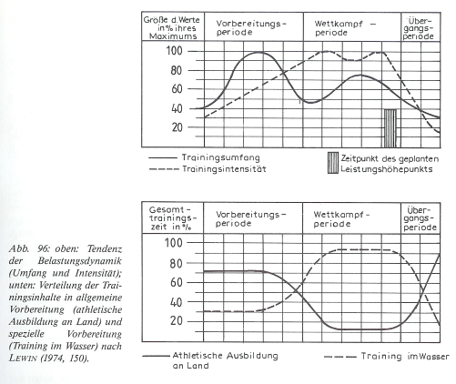
Der zweite Steuerungsfaktor ist der Trainingsinhalt bzw. die inhaltliche Gestaltung des Trainings (Abb. 96, unten). Die Inhalte werden in einem systematischen Nacheinander in den Trainingsprozess eingeschaltet. Zusammen mit dem „Umfang-Intensitäts-Verhältnis” gestalten sie die Periodisierung. In der ersten Hälfte der Vorbereitungsperiode geht es um die Verbesserung der allgemeinen Kondition. Hierbei erreicht der Trainingsumfang seinen Höhepunkt. In der zweiten Hälfte der Vorbereitungsperiode werden schwerpunktmäßig spezielle Übungsformen angewandt und die Intensität steigt bei einer Abnahme des Umfanges an. Die größte Intensität bei geringstem Umfang liegt am Anfang der Wettkampfperiode, hier wird dann die Wettkampfübung selbst zum Haupttrainingsinhalt.

Ein Sportler kann nicht ganzjährig im Hochleistungszustand sein, da er sich damit im Grenzbereich seiner individuellen Belastbarkeit befindet. Sehr leicht ist damit die Gefahr verbunden, dass die anabole (= aufbauende Stoffwechsellage) Gesamtsituation in eine katabole (= abbauende) übergeht. Aus biologischen Gründen ist also ein Belastungswechsel notwendig. Der Phasencharakter des Adaptationsverlaufs mit Steigungs-. Stabilisierungs- und Reduktionsphasen verlangt sowohl langfristig nach Einteilung des Trainingsjahres in aufbauende, stabilisierende und reduzierende Belastungsperioden (Vorbereitungs-, Wettkampf-, Übergangsperiode) als auch mittelfristig im Rahmen der Makrozyklen einen Wechsel von belastungssteigernden, -erhaltenden und -reduzierenden Mikrozyklen. Dadurch können einerseits Belastungsüberforderungen vermieden und andererseits höhere Leistungsspitzen zu bestimmten Zeiten erreicht werden.

Ein Ganzjahrestraining sichert eine hohe Gesamtbelastung und somit einen günstigen Leistungszuwachs. (Unterbrechungen würden zu Rückbildungen führen.) Das Ganzjahrestraining muss jedoch planmäßig aufgebaut sein. Es kann in sog. Perioden eingeteilt werden.

Definition: Periodisierung ist die Festlegung einer Folge von Perioden, deren inhaltliche, belastungsmäßige und zyklische Gestaltung die Herausbildung der optimalen sportlichen Form in einen bestimmten Zeitraum innerhalb des Periodenzyklus ansteuert.

In der Praxis zählen zur Periodisierung:
1. Abschnitte eines Jahres:
- Vorbereitungsperiode (ist der Periodenzyklus mit dem Ziel der Schaffung grundlegender konditioneller, technisch-taktischer Voraussetzungen für hohe sportliche Leistungen und Trainingsbelastungen in der Wettkampfperiode).
- Wettkampfperiode (wird durch den Kalender, die Anzahl und Arten der Wettkämpfe zeitlich festgelegt und inhaltlich bestimmt).
- Übergangsperiode (ist der Periodenzyklus der aktiven Erholung mit einem vorübergehend in Kauf genommenen Leistungsrückgang).
2. Unterteilende Abschnitte innerhalb obiger Perioden: - Etappen (1-4 Monate), - Makrozyklen (2-6 Wochen), -Mikrozyklen (7 Tage), - Tageszyklus (1-4 Trainingseinheiten), -Trainingseinheit (1-4 Stunden).

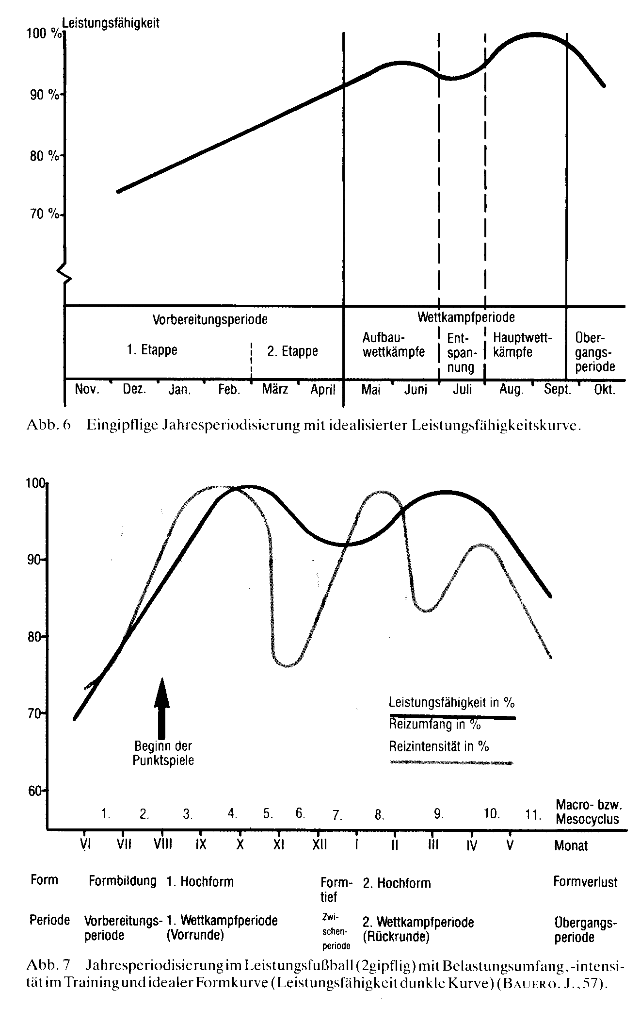
Jede Periode (= Makrozyklus) hat im Rahmen des systematischen Leistungsaufbaues eine spezifische Zielstellung, aus der ihre speziellen Aufgaben, Mittel, Belastungsstruktur und weitere überschaubare Abschnitte abgeleitet werden (vgl. auch Abb. 6, 7).

Vorbereitungsperiode (2 Etappen) für sportliche Anfänger und Fortgeschrittene
Erste Etappe:
- Schaffung von physischen, psychischen u. a. Voraussetzungen,
- ansteigender Belastungsumfang, Belastungsumfang höher als Intensität, -insbesonders allgemeinentwickelnde Übungen,
- bereits Schwerpunkte (z. B. Maximalkraft) setzen.
Dauer: ca. 4 Monate; 2-2,5 bei 2gipfliger Periodisierung
Zweite Etappe:
- Wettkampfleistung aufbauen --- Wettkampfperiode;
- Training wird spezieller: Umfangreduzierung allgemeinentwickelnder Übungen zu Gunsten wettkampfspezifischer Belastung und Übungen:
- Gesamtumfang Intensität jedoch höher.
- Dauer: ca. 1-2 Monate. Ziel: am Ende Leistungsstand des Vorjahres.

Wettkampfperiode (3 Etappen)
1. Aufbauwettkampfetappe (4-8 Wochen);
2. Regenerationsetappe (3-4 Wochen, hier im Training:
Verbesserungen aus Aufbauwettkämpfen);
3. Hauptwettkampfetappe (4-8 Wochen), hier:
Trainingsumfang gering reduziert, Intensität z. T. sehr hoch.
Ziel: nach insgesamt ca. 12 Wochen Leistungsgipfel.

Übergangsperiode
- Dauer: ca. 4 Wochen. Ziel: umfassende physisch-psychische Regeneration.
- Aktive Erholung, d. h.: allgemein entwickelnde Übungen und andere Sportarten betreiben, Umfang und Intensität verringern, eventuell medizinische Therapie, eventuell Orts- und Klimawechsel, jedoch: Leistungsniveau möglichst
nicht stark senken (nur. ca. 20%).

Aufgrund unterschiedlicher Wettkampfkalender, zweimaliger bzw. dreimaliger Wettkampfzyklen innerhalb eines Jahreszyklus kommt es in den Sportarten zwangsläufig zu unterschiedlichen Periodisierungsmodellen, zum
— Modell der Einfachperiodisierung (eine Wettkampfperiode im Jahreszyklus)
— Modell der Doppelperiodisierung (zwei Wettkampfperioden im Jahreszyklus)
— Modell der Dreifachperiodisierung (drei Wettkampfperioden im Jahreszyklus).

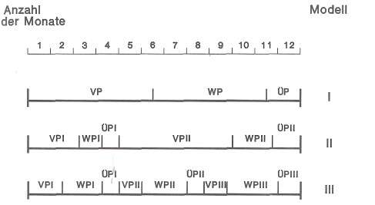
Zeitliche Verteilungsmöglichkeiten bei Einfach- (I), Zweifach- (II) und Dreifachperiodisierung (III).

Makro- und Mikrozyklen
Durch Gestaltung dieser kleineren Zeiträume sind optimale Leistungssteigerungen möglich. Notwendig sind hierbei ständig Kontrollen.
Makrozyklus ist der zeitliche Wechsel zwischen längeren Abschnitten mit höherer Belastung und kürzeren mit reduzierter Dauer. In Vorbereitungsperiode: 4-6 Wochen. In Wettkampfperiode: 2-4 Wochen.
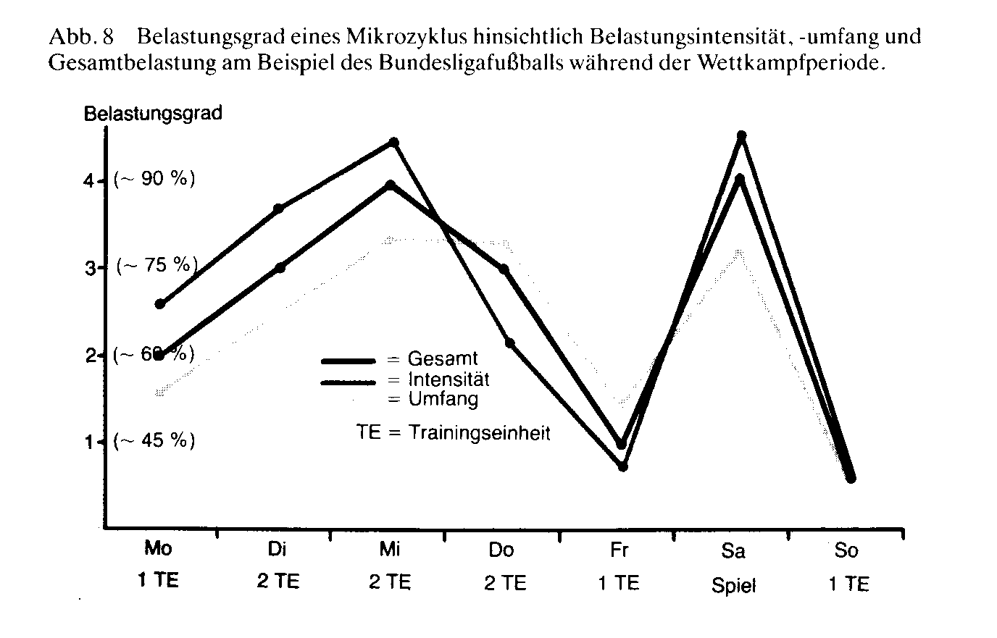Mikrozyklus umfasst die Dauer von 7 Tagen (vgl. Abb. 8). Charakteristika:
- Verhältnis von Umfang und Intensität ändert sich hier ständig (vgl. gesetzmäßigen Wechselbeziehungen Belastung - Erholung);
- Wechsel von geringer und sehr hoher Belastung;
- Trainingseinheiten mit unterschiedlichen Hauptaufgaben möglich;
- Trainingsmonotonie kann unterbrochen werden. Ziel: Erreichung der Grenze der Leistungsfähigkeit;
- vor Wettkampftag: 2-4 Tage vorher optimale Belastung (---Überkompensationseffekt).
In der Regel dauert ei Mikrozyklus ein Woche, und zwar von Montag bis Sonntag. Der Makrozyklus gibt der Konzeption der betreffenden Mikrozyklen zwei Merkmale vor:
- die zu trainierenden Inhalte (Dauerlauf, Skirolltraining, Krafttraining, Sprungtechnik, Schnelligkeitstraining u. a.)
- die Belastungsumfänge, mit denen diese Inhalte trainiert werden sollen (Stunden, Trainingseinheiten, km, u. a.).
Der Mikrozyklus selbst bestimmt (1) Anzahl und Zeitpunkt der Trainingseinheiten, (2) ordnet die Inhalte den Trainingseinheiten zu, (3) gibt den Belastungsumfang der einzelnen TE vor und (4) regelt mit welcher Belastungsintensität diese Umfänge absolviert werden.

Trainingseinheit
Die Trainingseinheit ist der kleinste Bestandteil im Trainingsaufbau. Je nach Leistungsstufe finden ca. 2 bis 22 Trainingseinheiten pro Woche statt.
Die Anzahl der Trainingseinheiten ist abhängig von: 1. Spezifik der Sportart, 2. Trainingszustand, 3. Alter und Trainingsalter (Trainingsjahre), 4. Trainingsperiode, 5. Struktur von Makro- und Mikrozyklen.
Die Trainingseinheit entspricht im Aufbau einer Stunde im Sportunterricht: Einleitender Teil (Aufwärmen), Hauptteil, Ausklang (cool down).
Ordnungskriterien im Hauptteil hinsichtlich Technik- und Konditionstraining sollten sein:
Beim Konditionstraining: - Spezielle Kondition zeitlich vor allgemeiner, - Schnelligkeit zeitlich vor Kraft, - Kraft zeitlich vor Ausdauer.
Beim Techniktraining: - Techniktraining zeitlich vor Konditionstraining (und auch umgekehrt).
Die biorhythmisch bedingten Leistungsschwankungen im Tagesverlauf beeinflussen die Leistungsfähigkeit im Training und Wettkampf.
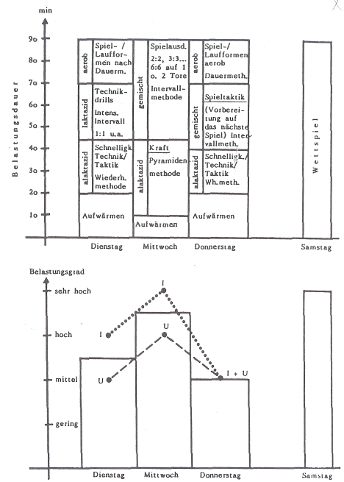
Abb.: Verteilung der Trainingsinhalte und Verlauf der Belastungsdynamik in einem Mikrozyklus Handball

